4. Творите:
Любая творческая работа может исцелять от переживаний:
✓ рисуйте;
✓ танцуйте;
✓ пойте;
✓ лепите;
✓ шейте;
✓ конструируйте и т. п.

5. Выражайте эмоции:
✓ изображайте эмоции с помощью жестов, мимики, голоса;
✓ мните, рвите бумагу;
✓ кидайте предметы в мишень на стене;
✓ попытайтесь нарисовать свое чувство, потом раскрасьте его, сделайте смешным или порвите;
✓ поговорите с кем-нибудь, делая акцент на свои чувства («Я расстроен», «Меня это обидело»).
Загонять эмоции внутрь, пытаться их скрывать очень вредно! Учитесь показывать эмоции, "выплескивать" их без вреда для окружающих. Эмоциональная разрядка необходима для сохранения здоровья (физического и психического), умение рассказать о своих проблемах поможет налаживать контакты с окружающими, понимать самого себя.

Подготовил:
педагог-психолог
ПМПК
Н.Г. Герасимова

Наш адрес:
Краснодарский край,
г. Новокубанск,
ул. Первомайская, 134
352240
Тел. (886195) 3-17-09

Муниципальное бюджетное учреждение
«Центр развития образования» муниципального образования
Новокубанский район

Приемы антистрессовой защиты

г. Новокубанск
Уважаемые выпускники!
Данные рекомендации помогут вам справиться с волнением, избавиться от стресса и повысить стрессоустойчивость.

1. Отвлекайтесь:
✓ много пользы может принести пятиминутная прогулка на природе;
✓ постарайтесь переключить свои мысли на другой предмет;
✓ оглянитесь вокруг и внимательно осмотритесь;
✓ обращайте внимание на мельчайшие детали;
✓ медленно, не торопясь, мысленно "переберите" все предметы один за другим в определенной последовательности. Говорите мысленно самому себе: «Коричневый письменный стол, зеленые занавески и т. п.»

2. Снижайте значимость событий:
✓ следует помнить, что истинной причиной стресса являются не люди, не разочарования, не ошибки, а то, как вы к этому относитесь;
✓ используйте принцип позитивности во всем с установками, типа:
- «не очень-то и хотелось»,
- «главное в жизни не это, не стоит относиться к случившемуся, как к катастрофе», и т.п;
- «нечего себя накручивать»;
- «хватит драматизировать»;
- «кто волнуется раньше, чем положено, тот волнуется больше, чем положено».

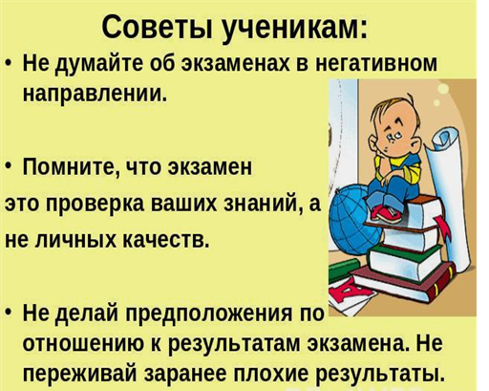

3. Действуйте:
Любая деятельность, особенно физический труд – в стрессовой ситуации выполняет роль громоотвода.
Стресс является очень сильным источником энергии. Разрядиться можно самым простым способом:
✓ наведите порядок дома или на рабочем месте;
✓ устройте прогулку или быструю ходьбу;
✓ пробегитесь;
✓ побейте мяч или подушку и т. п.

